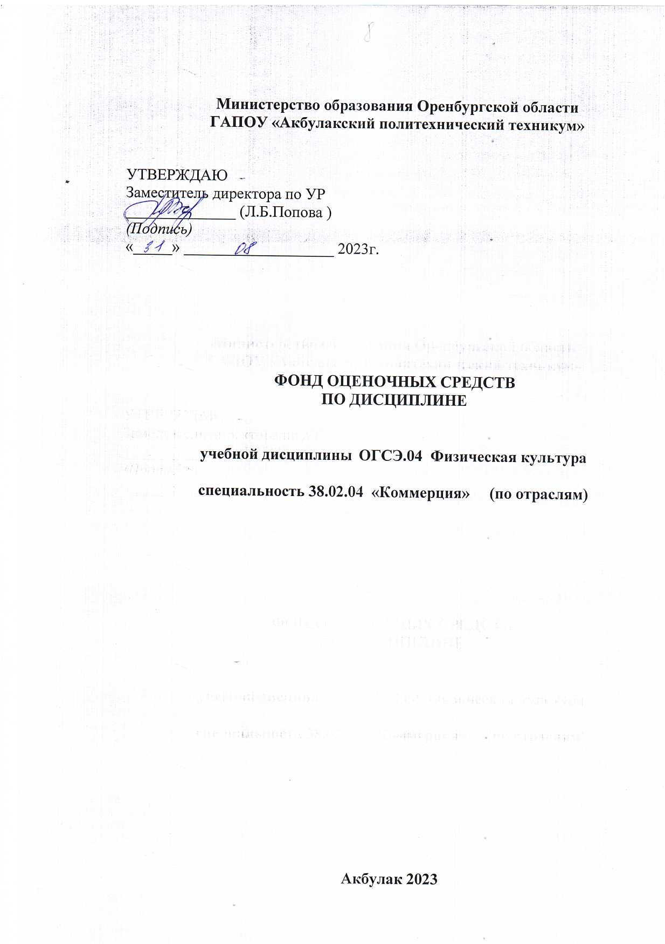

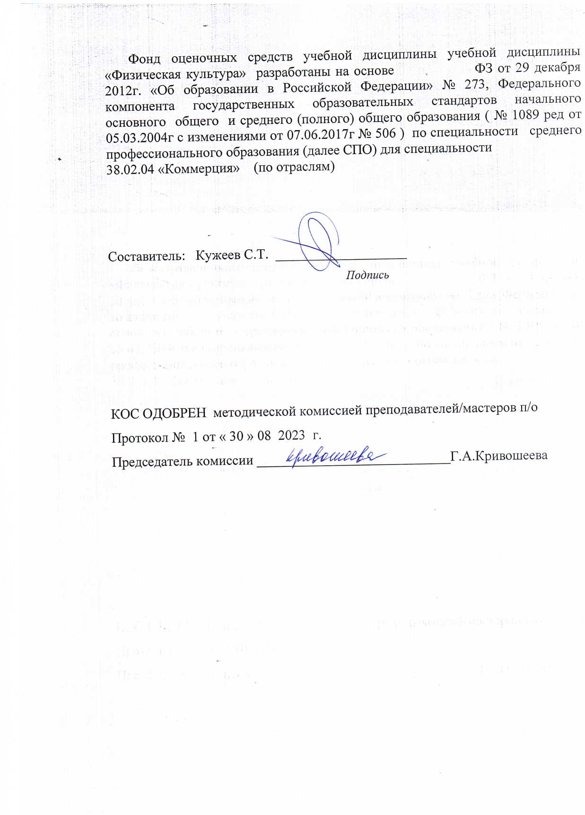

СОДЕРЖАНИЕ
стр.
- ПАСПОРТ ФОНДА ОЦЕНОЧНЫХСРЕДСТВ 3
- ОРГАНИЗАЦИЯ КОНТРОЛЯ И ОЦЕНКА ОСВОЕНИЯ 4
ПРОГРАММЫ УД
ПРИЛОЖЕНИЕ. ПРОМЕЖУТОЧНАЯ АТТЕСТАЦИЯ 5

ПАСПОРТ ФОНДА ОЦЕНОЧНЫХ СРЕДСТВ
Фонд оценочных средств разработан для контроля и оценки результатов освоения учебной дисциплины ОГСЭ.04 Физическая культура

Наименование раздела | Результаты обучения (освоенные умения, усвоенные знания) | Наименование контрольно-оценочного средства
1 | 2 | 3
Раздел 1. Научно- методические основы формирования физической культуры личности.
Тема1.1.  Физическая культура и здоровый образ жизни Тема 1.2 Физкультурно- оздоровительная  деятельность Тема 1.3 Физическое  совершенствование | П1,П2,П3 | Устный опрос.  Тестирование состояния физической  подготовленности.
Раздел 2.
Учебно- практические основы формирования физической культуры личности
Тема 2.1. Лёгкаяатлетика. |  | Устный опрос.  Контрольные нормативы
Тема 2.2. Спортивные игры | П1,П4,П5 | Устный опрос.  Контрольные нормативы
Тема 2.3.Гимнастика | П1,П4,П5 | Устный опрос. Контрольные нормативы
Тема  2.4.Лыжнаяподготовка | П1,П4,П5 | Устный опрос. Контрольные нормативы
Раздел 3. (ППФП).
Профессионально-  прикладная физическая подготовка (ППФП). | П1,П4,П5 | Устный опрос.

ОРГАНИЗАЦИЯ КОНТРОЛЯ И ОЦЕНКА ОСВОЕНИЯ ПРОГРАММЫ УД
Контроль освоения программы учебной дисциплины (далее УД)
«Физическая культура» осуществляется в форме текущего контроля и промежуточной аттестации в форме дифференцированного зачета.
Методами текущего контроля являются: устные опросы, контрольные нормативы.
Промежуточная аттестация по УД осуществляется в форме дифференцированного зачета. Объектом оценки освоения УД являются умения и знания. Оценка освоения программы УД осуществляется в соответствии с Положением о текущем контроле и промежуточной аттестации.

Приложение

ПРОМЕЖУТОЧНАЯ АТТЕСТАЦИЯ

Контрольно- оценочные средства для зачета по учебной дисциплине
«Физическая культура»
При оценивании дифференцированного зачета необходимо руководствоваться следующими критериями:
- от 50% до 70% сданных нормативов согласна комплекса ГТО - отметка
«3»;
- от 71% до 90% сданных нормативов согласна комплекса ГТО - отметка
«4»;
- от 91% до 100% сданных нормативов согласна комплекса ГТО - отметка
«5».

Практические задания | девушки |  |  | юноши
Практические задания | 5 | 4 | 3 | 5 | 4 | 3
Челночный бег 4по 9  м | 10.3 | 11,2 | 12.6 | 9,3 | 9,5 | 10,0
Прыжки в длину с  места (см) | 190 | 175 | 160 | 245 | 230 | 220
Подтягивание на  перекладине высокой, низкой (кол. раз) | 30 | 25 | 20 | 12 | 8 | 5
Сгибание и  разгибание рук в упоре от пола | 15 | 110 | 5 | 30 | 25 | 20
Бег 30 метров | 4,4 | 4,7 | 5,1 | 5,0 | 5,3 | 5,7
Бег 100 метров | 13,8 | 14,2 | 15,0 | 16,2 | 17,0 | 18,0
Подъем туловища за 1 мин из положения  лежа | 55 | 49 | 45 | 42 | 36 | 30
Прыжки на скакалке,  за 30 секунд | 70 | 65 | 55 | 80 | 75 | 65
Наклон вперед из  положения сидя | 14 | 12 | 7 | 22 | 18 | 13

Уровень подготовки студентов с ОВЗ, а так же специально медицинской и подготовительной группы оценивается в форме теоретической сдачи зачета: прохождение тестирования, показа
комплекса(ов) упражнений по ЛФК

Собранный материал предназначен для осуществления контроля по основным разделам учебного предмета «Физическая культура».
Устный опрос по теме: Физическая культура и здоровый образ жизни.
Физкультурно-оздоровительная деятельность
- Дайте определение основным понятиям: физическое развитие, физическое воспитание, физическая подготовленность,
физическая культура.
- Как влияют занятия физическими упражнениями на функциональные возможности человека?
- Какое место занимает физическая культура и спорт в формировании здорового образа жизни?

Опрос на тему: Лёгкая атлетика
- Рассказать о технике безопасности на занятиях лёгкой атлетикой.
- Рассказать о технике низкого старта, стартового разгона и финиширования при беге на короткие дистанции.
- Перечислите виды эстафет.

Устный опрос на тему: Спортивные игры
- Рассказать о технике безопасности на занятиях спортивными играми (баскетбол, волейбол).
- Рассказать о правилах игры (баскетбол, волейбол).

Устный опрос на тему: Гимнастика
- Рассказать о технике безопасности на занятиях гимнастикой.
- Рассказать о методах регулирования нагрузки: изменения веса, исходного положения, количества повторений.
- Составить индивидуальный комплекс упражнений для развития силовых качеств.

Устный опрос на тему: Лыжная подготовка
- Рассказать о технике безопасности на занятиях лыжной подготовкой. 2.Рассказать о первой помощи при обморожениях.

Устный опрос на тему: Профессионально-прикладная физическая
подготовка (ППФП)
  - Сформулировать задачи ППФП с учётом специфики будущей профессии.
  - Рассказать о профессиональных рисках, обусловленных спецификой труда.
  - Рассказать о средствах и методах формирования устойчивости к профессиональным заболеваниям.
  - Составить комплекс упражнений с учётом формирования профессионально значимых двигательных умений и навыков.

Темы рефератов для освобожденных от занятий физической культурой
- Виды травм и первой помощи при ушибах
- Режим питания и дня
- Вред курения алкоголя и наркотиков
- Виды бега и их влияние на здоровье человека
- Развитие выносливости во время занятий спортом
- Влияние физических упражнений на полноценное развитие организма человека
- Челночный бег
- Бег с изменением направления
- Бег на местности, через барьеры
- Прыжки в длину с места
- Метание гранаты
- Строевые упражнения
- Военная подготовка
- История изобретения скакалки
- История развития гимнастических палок
- Техника занятия в тренажерном зале
- История развития борьбы самбо в Россия
- История развития борьбы дзюдо в России
- История развития тенниса
- Техника пулевой стрельбы
- История развития футбола
- История развития шахмат
- История развития шашек
- История развития русской лапты

